[通讯作者怒斥期刊‘不尊重’！山东省医学科学院公共卫生学院副院长团队不满撤稿决定](https://mp.weixin.qq.com/s?__biz=MzkyNzY3NzY3Nw==&mid=2247501092&idx=6&sn=97ad3dfd2e7942c6867e4754da0dfb30)

[学术深瞳](javascript:void(0);)2025-04-12 16:30:23广东

国际期刊《Heliyon》于2025年3月19日撤回2024年发表的**‘Associations between plasma metals and hemoglobin in female college students with dysmenorrhea’女大学生痛经与血浆金属元素-血红蛋白相关性"**（DOI:10.1016/j.heliyon.2024.e37778）研究。该论文由**Qingzhi Hou**（通讯作者）  , Yuchen Zhang , Hua Yang , Yunjie Wang , Zexi Xu , Jiujing Lin , Jia Li , Chenyang Hou , Zhanhui Qiu , Haoran Zhang , Ping Zhang , Xiangsheng Xue , Xiaotong Shen , Xinghua Xu , Hui Zou , Zhenrui Ma , Jing Gao ,**Xiaomei Li**（通讯作者，常务副院长） 共同完成，通讯单位为山东第一医科大学（山东省医学科学院）公共卫生与健康管理学院。

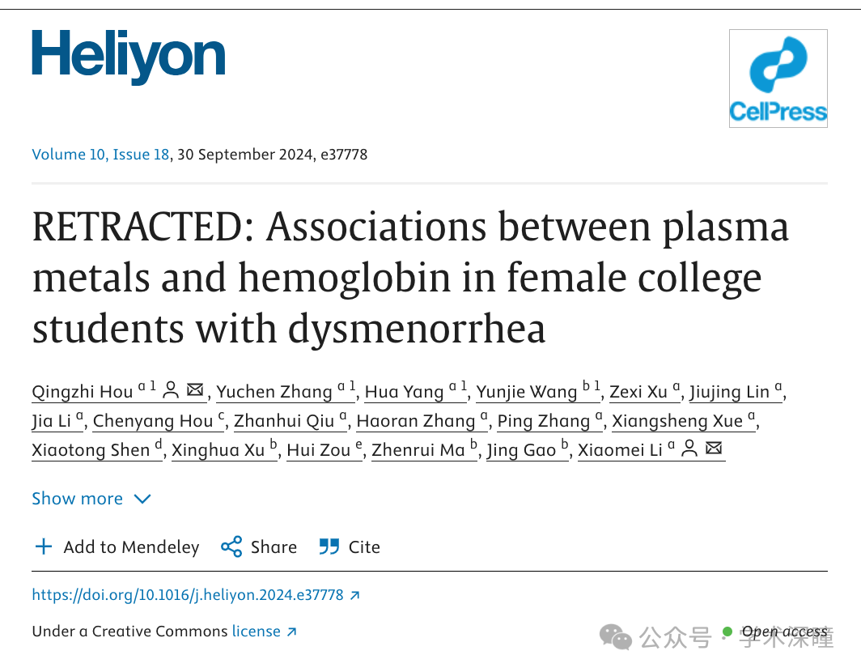

**2025年3月评论人Hoya camphorifolia发布了本文的撤稿声明：**

已于2025年3月19日撤回。

应编辑的要求，本文已撤回。

发表后，爱思唯尔研究诚信与出版伦理团队代表期刊进行了一项调查，发现了与文章无关的参考文献。作者被要求对其作品中出现这些参考文献的原因进行说明，但作者未能令人满意地解释这些参考文献出现的原因。因此，编辑对该文章的完整性和研究结果不再有信心，并决定撤回该文章。科学界对此问题强烈抗议，并向期刊读者致歉，因为在投稿过程中未能发现这些参考文献。

作者不同意撤回决定，并对撤回理由提出异议。

**2025年4月评论人Rhipidura albiventris发布了本文的基金信息：**

基金项目：山东第一医科大学科教融合人才学术提升计划（922/001003088002）；公共卫生与管理学院学术提升计划（GW202212）；山东省大学生创新创业项目（S202010439027；S202110439082；S202210439016）。本文由山东省普通本科高校教师客座科研经费资助。

**通讯作者Qingzhi Hou回复：**

我们仍然不同意撤稿！我们等了一年多，付了不少稿费，也认真修改过。当然，我们不应该引用不合适的参考文献。为什么连一次修改的机会都不给我们，而且仅仅因为引用不合适的就质疑我们研究结果的有效性，我们认为编辑们是对我们极大的不尊重。你们明明要求我们提供原始数据来验证研究成果，为什么却只给参考文献就否定了我们所有的努力？而且，你们知道这会对我即将毕业的学生造成什么影响吗？她现在面临着既无法毕业又找不到工作的困境！我们期待《Helyion》杂志能给我们一个解释！

消息来源：

https://pubpeer.com/publications/10C4620DB5DB783FCDACE0F28DAAE7#

如需论文查重，请联系QQ号3953278353



[#山东第一医科大学](https://mp.weixin.qq.com/mp/appmsgalbum?__biz=MzkyNzY3NzY3Nw==&action=getalbum&album_id=3722392480856473603#wechat_redirect)[#山东省医学科学院](https://mp.weixin.qq.com/mp/appmsgalbum?__biz=MzkyNzY3NzY3Nw==&action=getalbum&album_id=3722405590841491461#wechat_redirect)